PROČITAJ I RIJEŠI ZADATKE:

1.IZ DUBROVNIKA JE KRENUO TRAJEKT ZA RIJEKU S PUTNICIMA. U SPLITU JE TRAJEKT STAO I POKUPIO 236 PUTNIKA , A U KRAJNJOJ LUCI RIJEKA DOŠLO JE UKUPNO 572 PUTNIKA. KOLIKO JE PUTNIKA KRENULO IZ DUBROVNIKA?
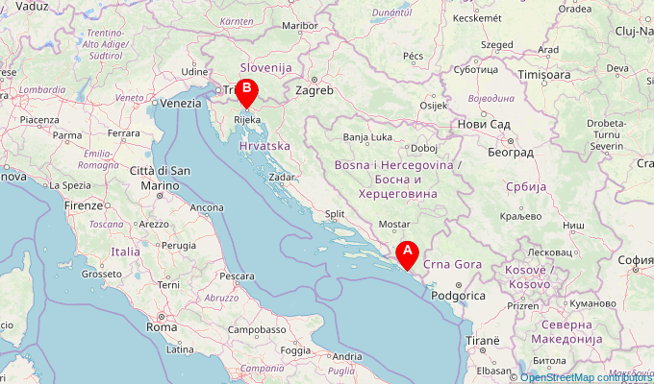
RAČUN:

ODGOVOR:_________________________________________________________________________________
2. MIRKO JE PLATIO RAČUNE 1000 KUNA. RAČUN ZA VODU 198 KUNA, RAČUN ZA STRUJU 256 KUNA, I RAČUN ZA GRIJANJE. OSTALO MU JE 150 KUNA. KOLIKO JE PLATIO RAČUN ZA GRIJANJE? MALO RAZMISLI KAKO ĆEŠ TO IZRAČUNATI.
RAČUN:
ODGOVOR:____________________________________

